Муниципальное казённое образовательное учреждение

«Первомайская СОШ»

Проект

«ВО САДУ, ЛИ В ОГОРОДЕ»

для детей старшего дошкольного возраста

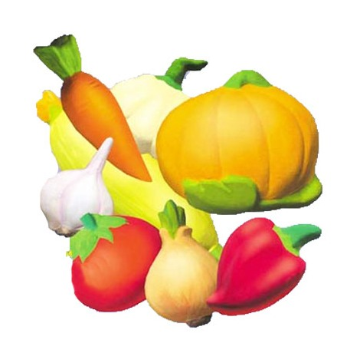

Составила:

Капустина Ю.М.

п.Первомайский , 2018 г

**Возраст участников проекта**: дети от 4 до 7 лет.

**Состав проектной группы**: дети, родители, воспитатель.

## Тип проекта: долгосрочный, групповой, познавательно - исследовательский, творческий

## Проект реализуется по двум направлениям:

## 1. Совместная деятельность педагогов с детьми. 2. Взаимодействие с родителями.

## Аннотация проекта.

## Данный проект направлен на обогащение жизненного опыта детей, на становление первоначальных основ экологической культуры: накапливание конкретных, чувственных представлений о предметах и явлениях природы, окружающих малышей, входящих в круг их жизнедеятельности. В ходе проекта дети должны научиться различать и правильно называть предметы и объекты природы, с которыми они постоянно взаимодействуют, должны познать их главные сенсорные свойства, видимые составные части предметов и объектов; и кроме того получить первоначальные представления о возможной деятельности с ними.

## Актуальность темы.

## С самого рождения ребенок является первооткрывателем, исследователем того мира, который его окружает. Он усваивает все прочно и надолго, когда слышит, видит и делает сам. Ребенок стремится к активной деятельности, важно не дать этому стремлению угаснуть, способствовать его дальнейшему развитию. Чем полнее и разнообразнее детская деятельность, тем успешнее идет развитие ребенка, реализуются первые творческие способности.

## Цель проекта.

## Создание условий стимулирующих интерес к исследовательской деятельности, вовлечение детей в практическую деятельность по выращиванию огородных растений, формирование у детей первичных представлений по выращиванию культурных растений.

## Задачи проекта:

## 1.уточнить, систематизировать знания детей: о многообразии культурных огородных растений, их отличительных особенностях, об условиях жизни растений , и способах ухода, о значимости овощей в жизни людей. 2.развивать речь детей, мелкую моторику, познавательные процессы, мыслительные процессы, способности к преодолению трудовых усилий и трудовых напряжений; умение моделировать, экспериментировать, творческие способности. . 3.воспитывать: любовь и интерес к природе, желание выращивать растения, бережное отношение к растениям, к своему труду и труду других людей.

## Интеграция образовательных областей:

**«Познание» -** расширение кругозора в части представлений о труде взрослых. Способствовать развитию у детей познавательной активности, любознательности, стремления к самостоятельному познанию и размышлению, развитию умственных способностей. Сформировать интерес к выращиванию растений из семян, закрепить знания детей о развитии растений на разных этапах.

**«Социализация» -** развитие добрых чувств, эмоциональной отзывчивости, освоение правил взаимоотношений с взрослыми и сверстниками в контексте развития детского труда и представлений о труде взрослых**.** Формировать представление о семенах и плодах, об их разнообразии и назначении; учить классифицировать растения по разным признакам, находить у них общие и отличительные черты; определение условий необходимых для прорастания семян; формирование представления о стадиях развития растения из семени; закрепление полученных знаний об условиях развития растений.

**«Художественное творчество» -** развивать эмоциональный отклик на проявление красоты в окружающем мире.

**«Музыка» -** развивать умение сотрудничать в коллективной музыкальной деятельности.

**«Коммуникация» -** развивать умение делового общения со сверстниками, желание участвовать в совместной коллективной деятельности. Развитие свободного общения с взрослыми и детьми в процессе трудовой деятельности, знакомства с трудом взрослых.

**«Безопасность» -** закрепить правила безопасности в процессе трудовой деятельности. Формирование основ безопасности собственной жизнедеятельности в процессе трудовой деятельности.

«**Физическая культура» -** развитие физических качеств в процессе освоения разных видов труда.

## Вопросы, направляющие проект

## Основополагающий вопрос: А есть ли большой мир в маленьком зернышке?

### Проблемные вопросы

• Для чего мы посадили овощи на огороде? • Почему нужно поливать растения на огороде? • Как нам помогает солнышко выращивать овощи? • Как ты думаешь, зачем на огород прилетают насекомые?

### Учебные вопросы

• Какие овощи ты знаешь? • Какого цвета огурец? • Какой помидор по форме, а морковь? • Какой по вкусу горошек? А лук? • Зачем нужна лейка? Грабли? Лопата? • Что такое огород? • Что такое грядка? • Что мы делали сегодня на огороде? • Что помогало нам выращивать овощи? • Что мы вырастили на нашем огороде? • Какие овощи спрятались в земле? • Кто прилетал на наш огород? • Кто охранял наш огород от вороны? • Как пахнет подсолнух, петрушка? • Из чего мы делаем салат? Из чего мы варим суп?

**Проектная идея:** создать на территории детского сада огород. Получить урожай выращенный самими дошкольниками.

**Принципы:**

Принцип *природосообразности* предусматривает организацию педагогического процесса в соответствии с законами природы, ее ритмами, циклами.

Принцип *проблематизации* заключается в создании условий для постановки и решения проблем, введения в мир человеческой культуры через ее открытые проблемы путем повышения активности, инициативы ребенка в их решении.

Принцип *опоры на ведущую деятельность* реализуется в органической связи игры с другими специфически детскими видами деятельности (изобразительной, конструктивной, музыкальной, театрализованной и др.) которые взаимодействуют и обогащают друг друга.

Принцип *сотрудничества и сотворчества* предполагает единение взрослого и ребенка как равноправных партнеров, обеспечивает возможность саморазвития каждого, диалогичность взаимодействия.

Принцип *учета возрастных особенностей* позволяет рассматривать различные проблемы на доступном уровне, а затем возвращаться к раннее изученному материалу на новом, более высоком уровне.

Принцип *развития личностных качеств* ребенка направлен на формирование позитивного, уважительного отношения к родному краю, его жителям, труду.

**Для реализации проекта был разработан план:**

1. Выбор актуальной темы.

2. Поставить цель и задачи по выбранной теме.

3. Привлечь специалистов для реализации разделов проекта.

4. Создать развивающую среду: иллюстрированный материал, художественную литературу.

5.Сбор, покупка и накопление различного (методического и технического) материала.

6. Включение в план – схему занятий, игр и других видов деятельности.

7.Разработка домашних заданий.

8.Итог проекта

**Предполагаемый результат:**

1.Расширятся знания детей о растениях, об условиях жизни , и способах ухода.

2.Разовьются познавательные и мыслительные процессы.

3. Пополниться словарный запас.

4.У детей сформируется бережное отношение к растительному миру.

5.Научатся уважительному отношению к своему труду и труду других людей.

6.Сформируется активность и заинтересованность в образовательном процессе у детей и родителей.

План проведения проекта

Работа по реализации проекта строится в три последовательных этапа

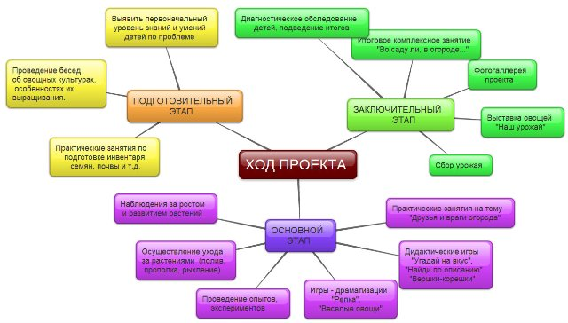

***1. ПОДГОТОВИТЕЛЬНЫЙ ЭТАП***

|  |  |  |
| --- | --- | --- |
| **Деятельность педагога** | **Взаимодействие с семьёй** | **Деятельность детей** |
| Подбор и изучение методической литературы.  Выявление уровня знания детей о процессе посадки и выращивания овощных культур.  Создание предметно развивающей среды по теме проекта.  Практические занятия по подготовке инвентаря, семян. | Проведение родительского собрания «Участие в проекте «Во саду ли , в огороде».  Предложить родителям конкурс по созданию проекта.  Для внедрения проекта проводится сбор материала и посадочных культур.  Подготовка участка к созданию огорода . ( привоз и разброс земли, перекопка участка) | Дети выбирают культуры, которые будут выращивать, изучают правила ухода и потребности растений.  Защита проектов и презентаций.  Подготовка участка к привозу земли, очистка от мусора. |

***2. ОСНОВНОЙ ЭТАП***

|  |  |  |
| --- | --- | --- |
| **Деятельность педагога** | **Деятельность детей** | **Взаимодействие с семьёй** |
| Подбор методической и художественной литературы: поговорки, стихи, сказки, загадки об овощах и т.д.  Подбор материала и оборудования для опытно - экспериментальной деятельности  Создание лаборатории для растений  Организация выставок, конкурсов: выставка рисунков детей «От семечки к ростку» конкурс «Угадай название овоща» и др.  Оформление рекомендаций для родителей по организации наблюдений за растениями. | Изготовление указателей с названиями растений.  Изготовление чучел хозяин и хозяйка огорода .  Опыты в лаборатории для растений  Создание альбома «Дневник наблюдений»  Посадка овощных культур с соблюдением сроков и погодных условий.  Уход за растениями. Наблюдение за их ростом и развитием, за формированием и созреванием плодов. | Участие в эстетическом оформлении «огорода»  Подбор информации для детей «Это интересно» |

**Совместная деятельность воспитателя и детей**.

|  |  |
| --- | --- |
| Вид деятельности | Мероприятия |
| Коммуникативная | 1. «В мире растений», «Все начинается с семечка», «Посев семян», «Первые всходы» 2.Беседы о том, как выращивают овощи на огороде.  3.Беседы и наблюдение: «Какой вырос у нас урожай »  4.Проведение дидактических игр «Узнай на ощупь», «Узнай на вкус», «От какого овоща эта часть?» и др.  5.Разучивание с детьми стихов, загадок, поговорок о растениях. 6.Сочинение cтихов, сказок об овощах. |
| Восприятие художественной литературы | 1. Чтение художественной литературы  Стихотворения ; «Дождик» Е. Стеквашов,  «Картошка» Э.Островская,  «Наш сад» У.Раш  «Огород» А.Прокофьев,  «Послушный дождик» Я.Тайц,  «Овощи» Ю.Тувим,  «Наш сад» У.Рашид  -Р.н. сказки «Репка », «Петушок и бобовое зернышко»  2.. Пословицы и поговорки о семени  До поры до времени не сеют семени.  Пришло время сева, не глазей ни вправо, ни влево.  Кто весной не сеет, тот осенью жалеет.  Сей в срок – будет прок!  Хорошо зерно в землю спать уложишь – хорошо и разбудишь, сыт будешь.  Дерево скоро садят, да не скоро плоды едят. |
| Познавательно-исследовательская деятельность | Опытно-экспериментальная деятельность:  - «Строение растений» - «Размножение, рост, развитие растений*»* - «Условия, необходимые для жизни растений»:   * Земля (Выявить свойства земли: имеет вес, чёрного цвета, сыпется и т.д.) * Вода и растения ( Выявить насколько вода необходима для роста растений) * Солнце и растения (Определить роль солнца в жизни растений)   Человек и растения (Выявить насколько растения нунуждаются в уходе человека)  Рассматривание семян (укропа, помидор, огурцов и др.), |
| Музыкальная деятельность | 1.Слушание и разучивание песенок об овощах, разучивание частушек. 2.Игры-драматизации «Репка», «Веселые овощи», |
| Продуктивная деятельность | 1. Аппликация «Консервируем овощи»  2.Конструирование из бумаги «Корзинка для овощей и фруктов» 3.Лепка «Что нам осень подарила» 4.Рисование «Овощи с грядки» |
| Трудовая деятельность | 1Посев семян. 1.Уход за растениями в уголке природы. 3.Посадка и высадка овощных культур на огороде, уход за растениями.  4. Cбор урожая на огороде. |

***3. ЗАКЛЮЧИТЕЛЬНЫЙ ЭТАП***

|  |  |  |
| --- | --- | --- |
| Деятельность педагога | Деятельность детей | Взаимодействие с семьёй |
| 1. Уборка урожая. 2. Подготовка грядок к зимнему сезону.   3.Оформление выставки «Наш урожай»  4.Закрепление и систематизация полученных знаний и умений.  5. Заключительное диагностическое обследование детей.  6. Подготовка презентации проекта. | | |
| Праздник «Дары осени» | | |

**Список используемой литературы**

Зенина Т.Н. «Циклы наблюдений за объектами природы» Старший дошкольный возраст. Учебно-методическое пособие. – М.: Центр педагогического образования, 2009

Зенина Т.Н. «Конспекты занятий по ознакомлению дошкольников с природными объектами». Учебное пособие. – М.: Педагогическое общество России, 2008

Рыжова Н.А. «Экологическое образование в детском саду». – М.: Изд. Дом «Карапуз», 2001

Николаева С.Н. Методика экологического воспитания дошкольников. Учебное пособие.-М.: Издательский центр «Академия», 2001

Николаева С.Н. Система работы с детьми в старшей группе детского сада. –М.: МОЗАИКА-СИНТЕЗ,2010

Масленникова О.М., Филиппенко А.А. Экологические проекты в детском саду .- Волгоград: Учитель,2011

Лыкова И.А.Изобразительная деятельность в детском саду: планирование, конспекты занятий, методические рекомендации. - М.: ≪КАРАПУЗ-ДИДАКТИКА≫, 2008.